安裝 Native Client SDK

至 https://developer.chrome.com/native-client/sdk/download 下載 Native Client SDK並安裝

安裝Native Client SDK前需要先安裝Python2.7.x

On Mac and Linux
Python為作業系統預設安裝軟體, 在terminal執行python -V 確認Python為2.7.x版本.

On Windows
至 https://www.python.org/downloads/ 下載 Python2.7.x 版本並安裝. 安裝後須設定安裝路徑至 PATH 環境變數(例C:\python27) , 在命令提示字元執行 python -V 指令確認環境變數設定正確.

解壓縮nacl_sdk.zip 後, 在命令提示字元或terminal至解壓縮路經資料夾下執行naclsdk update, 即可安裝目前最新版Native Client SDK (Fig. 1). 在Windows下, 安裝完後請新增安裝路徑至NACL_SDK_ROOT環境變數(例 NACL_SDK_ROOT = C:\Users\Desktop\nacl_sdk\pepper_43)(Fig. 2)

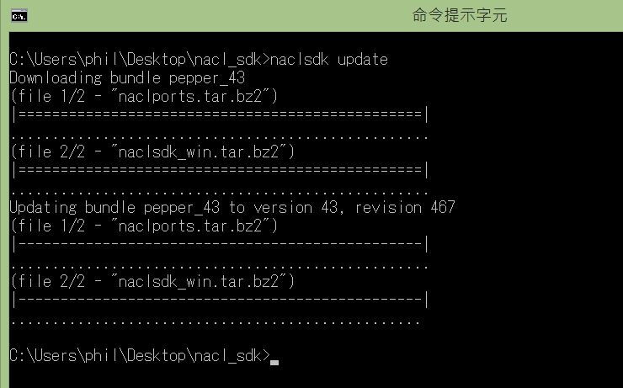
Fig. 1

執行Sample_IOTC_RDT Sample Code

- 在命令提示字元或terminal至\Sample\NACL\Sample_IOTC_RDT 資料夾下執行make, build出smaple code執行檔.
- 執行 make run 後, 會自動開一個新的chrome並執行sample code執行檔
- 選擇Connection type (IOTC/RDT), 並填入可使用的device UID
若Connection type選擇 IOTC, 請執行linux或windows下的IOTC Device sample
若Connection type選擇 RDT, 請執行linux或windows下的RDT Server sample
- 等待 Status變成RUNNING後, 按下Connect button

若需要產生log檔案

- 設定環境變數 NACL_EXE_STDOUT (例NACL_EXE_STDOUT = D:\nacl_stdout.log) (Fig. 2)
設定環境變數 NACL_EXE_STDERR (例NACL_EXE_STDERR = D:\nacl_stderr.log) (Fig. 2)
- 在命令提示字元或terminal至\Sample\NACL\Sample_IOTC_RDT 資料夾下執行make CONFIG=Debug, build出smaple code debug執行檔.
- 修改index.html 第13, 行data-configs="Debug"
- 在命令提示字元或terminal至google chrome資料夾下執行 chrome --no-sandbox --user-data-dir=<指定資料夾> (例 --user-data-dir=C:\NACL) (Fig. 3)開啟一個新的chrome. 在 更多工具->擴充功能 頁面下勾選開發人員模式並載入未封裝擴充功能. (Fig. 4)
載入未封裝擴充功能資料夾選擇 \Sample\NACL\Sample_IOTC_RDT資料夾 (Fig. 5)
- 按下 啟動
- 選擇Connection type (IOTC/RDT), 並填入可使用的device UID
若Connection type選擇 IOTC, 請執行linux或windows下的IOTC Device sample
若Connection type選擇 RDT, 請執行linux或windows下的RDT Server sample
- 等待 Status變成RUNNING後, 按下Connect button

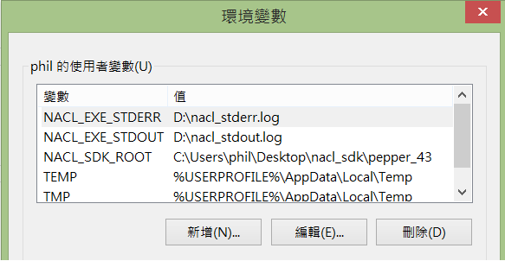
Fig. 2

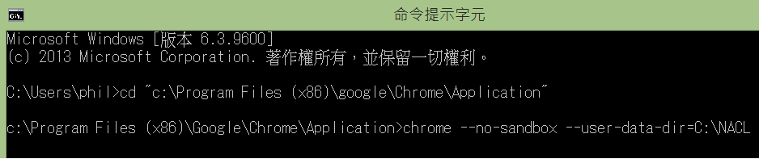
Fig. 3

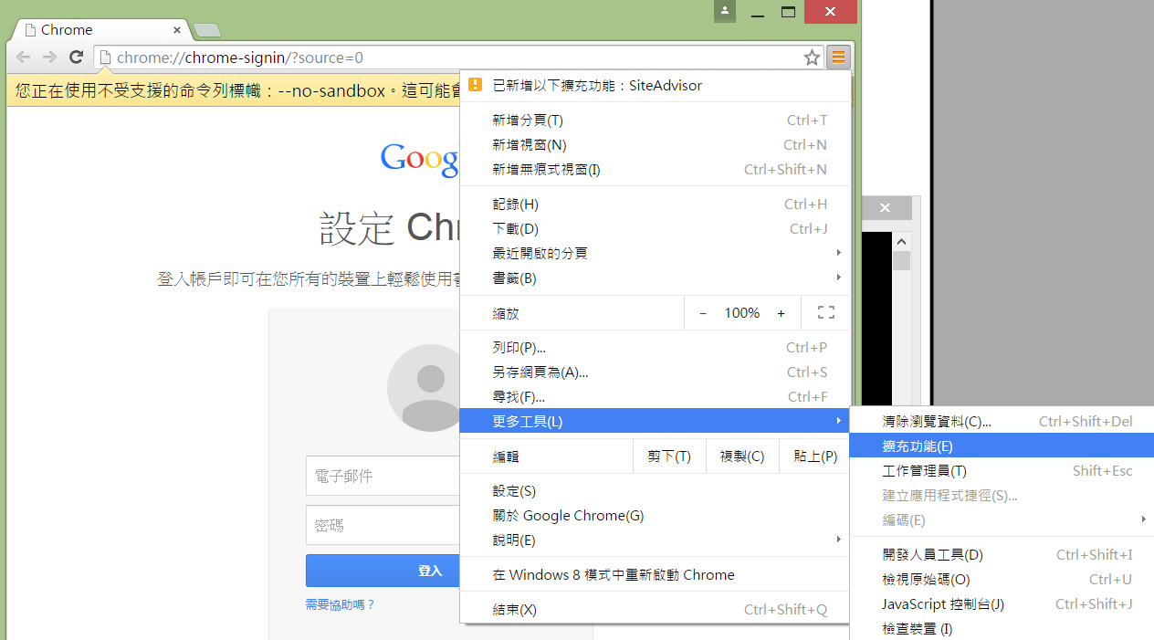
Fig. 4

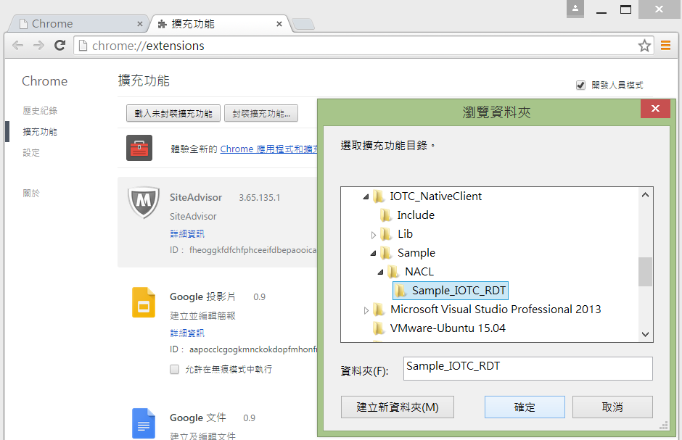
Fig. 5

